Основные обозначения

| А | – определитель матрицы A
M_{ij} – минор, соответствующий элементу а_{ij} матрицы A
А_{ij} – алгебраическое дополнение элемента а_{ij} матрицы A
• – окончание примера
♦ – окончание доказательства утверждения
а или – вектор
0 или – нулевой вектор
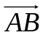 – вектор как направленный от точки A к точке B отрезок
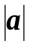 или 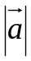, или 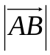 – длина вектора
λа или 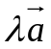 – произведение вектора на число λ
| λ | – модуль числа λ
– a или 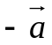 – противоположный вектор
a + b или 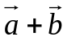 – сумма векторов
a – b или 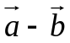 – разность векторов
a || b или 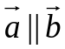 – векторы коллинеарны (параллельны)
⇒ – символ следствия (импликации)
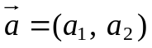 или (a₁, a₂) – вектор имеет координаты a₁, a₂ в некотором базисе на плоскости
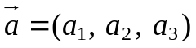 или (a₁, a₂, a₃) – вектор имеет координаты a₁, a₂, a₃ в некотором базисе трехмерного пространства
М (x, y, z) – точка М имеет координаты x, y, z в некотором базисе трехмерного пространства
i, j, k или 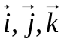 – декартов прямоугольный базис в трехмерном пространстве
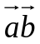 или 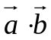, или (a, b), или 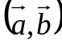 – скалярное произведение векторов
пр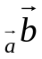 – проекция вектора на ось вектора
a ⊥ b или ⊥ – векторы ортогональны
⇔ – символ эквивалентности (равносильности)
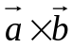 или 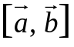 – векторное произведение векторов и
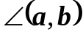 или 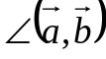 – угол между векторами
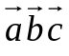 или 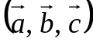 – смешанное произведение векторов , ,
A_{m × n} – прямоугольная матрица порядка m × n
O – нулевая матрица
A + B – сумма матриц A и B
αА – произведение матрицы А на число α
– А – матрица, противоположная матрице A
А – В – разность матриц A и B
AB или A ⋅ B – произведение матриц A и B
E – единичная квадратная матрица
A* или A^{T} – матрица, полученная из вещественной матрицы A транспонированием
A^{– 1} – матрица, обратная матрице A
∀ – квантор общности, означающий слова «любой», «каждый»
v ∈ V – элемент v принадлежит множеству V
N – множество натуральных чисел
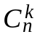 – число сочетаний из n элементов по k (биномиальный коэффициент)
r(A) – ранг матрицы А
A ∼ B или A → B – матрица B получена из матрицы A элементарными преобразованиями
a = (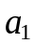,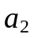,..., 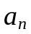) или 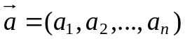 – n-мерный вектор с компонентами (координатами) a_{i}, i = 1,…, n
R – множество вещественных чисел
R^{n} – n-мерное вещественное векторное пространство
М (x, y) – точка М имеет координаты x, y в некотором базисе на плоскости
M ∈ L – точка M принадлежит прямой L
M ∉ L – точка M не принадлежит прямой L
M ∈ K – точка M принадлежит кривой K
M ∉ K – точка M не принадлежит кривой K
ε – эксцентриситет эллипса, гиперболы, параболы
sgn x – сигнум вещественного x
ch x – косинус гиперболический x
sh x – синус гиперболический x
M ∈ S – точка M принадлежит поверхности S
П || L – плоскость П параллельна прямой L
П₁ || П₂ – плоскости П₁ и П₂ параллельны
П₁ ⊥ П₂ – плоскости П₁ и П₂ перпендикулярны
M ∉ S – точка M не принадлежит поверхности S
v₁, v₂,…, v_{n} ∈ V – элементы v₁, v₂,…, v_{n} принадлежат множеству V
| – обозначение слов «такой, что», «такие, что» при описательном задании множеств
& – символ конъюнкции, одновременного выполнения условий, означающий логическое «и»
[a; b] – вещественный отрезок (подмножество R, состоящее из всех чисел r, таких, что a ≤ r ≤ b)
C_{[a; b]} – множество вещественных непрерывных на отрезке [a; b] функций
f: Х → Y – функция f отображает множество Х во множество Y
dim V – размерность линейного векторного пространства V
W ⊂ V – множество W является подмножеством множества V
L (x¹, x²,…, x^{k}) – линейная оболочка, порожденная векторами x¹, x²,…, x^{k}
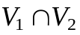 – пересечение множеств (или линейных пространств) V₁ и V₂
V₁ + V₂ – сумма линейных пространств V₁ и V₂
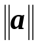 – норма вектора a
ρ (a, b) – расстояние между векторами a и b
δ_{ij} – символ Кронекера
a ⊥ W – вектор a ортогонален подпространству W евклидова пространства
V₁ ⊥ V₂ – подпространства V₁ и V₂ евклидова пространства ортогональны
V₁ = 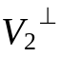 – подпространство V₁ является ортогональным дополнением к подпространству V₂ в евклидовом пространстве
a = MN – вектор a имеет начало в точке М и конец в точке N аффинного пространства
М (x₁, x₂,…, x_{n}) – точка М имеет координаты x₁, x₂,…, x_{n} в некотором базисе аффинного пространства
ρ (М, N) – расстояние между точками М и N аффинного пространства
Ax – образ вектора x при действии линейного оператора A
О – нулевой линейный оператор
E – тождественный линейный оператор
– A – линейный оператор, противоположный линейному оператору A
im A – область значений (образ) линейного оператора A
ker A – ядро линейного оператора A
A + B – сумма линейных операторов A и B
αA – произведение линейного оператора A на число α
AB – произведение (композиция) линейных операторов A и B
A^{– 1} – линейный оператор, обратный линейному оператору A
A* – линейный оператор, сопряженный линейному оператору A
А = 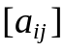 – матрица A, состоящая из элементов а_{ij}
diag (λ₁, λ₂,…, λ_{n}) – диагональная квадратная матрица порядка n с элементами λ₁, λ₂,…, λ_{n} на главной диагонали
Q (x₁, x₂,…, x_{n}) – квадратичная форма от n переменных x₁, x₂,…, x_{n}

